Der Kaufvertrag
Notizen:
und andere Vertragstypen
Ein Vertrag ist:
ein zweiseitiges verbindliches Rechtsgeschäft

Vertragstypen
Kauf- vertrag
Werk- vertrag
Dienstvertrag
freier Dienstvertrag
Mietvertrag
Arbeitsverträge
Käufer und Verkäufer tauschen Sache gegen Geld
gegen Geld

Käufer und Verkäufer tauschen ein bestimmtes vereinbartes Werk gegen Geld
z.B. Scheider - Maßanzug

Dienstnehmer verpflichtet sich zur Erbringung einer Dienst-leistung
- an einem bestimmten Ort
- zu bestimmten Zeiten (Arbeits-zeiten)
- er ist an die Weisungen des Dienstgebers gebunden
ähnlich wie Dienstvertrag:
Unterschiede:
- Dienstnehmer regelt Arbeitsablauf selbst
- ist nicht an die Weisungen des Dienstgebers gebunden

Vermieter überlässt den Mieter eine Sache zum GEBRAUCH gegen Entgelt

Zustandekommen von Kaufverträgen:
Ein Vertrag ist:
- ein zweiseitiges verbindliches Rechtsgeschäft
- kommt durch übereinstimmende Willenserklärung zwischen Verkäufer und Käufer zustande

Ja, ich will es, in dieser Farbe, in dieser Qualität, zu den besprochenen Bedingungen kaufen!
Willst du es, in dieser Farbe, in dieser Qualität, zu den besprochenen Bedingungen kaufen?
ANTRAG
ANNAHME
VERTRAGSABSCHLUSS
=
+

Notizen:
LEISTUNG
VERTRAGSERFÜLLUNG
+
GEGENLEISTUNG

Worüber werden KV abgeschlossen?
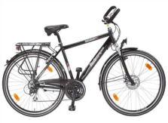
Unternehmen
ARBEITSKRAFT
Reparatur eines Fahrrades (Dienstleistung)
Kunde
Kunde
Unter-nehm-en
Sachgüter
Lieferung eines Fahrrades
Kunde
- körperliche Produkte
- kann man angreifen
- kann man nicht angreifen
- können nicht gelagert werden
- Erstellung und Verbrauch durch den Käufer erfolgen häufig gleichzeitig

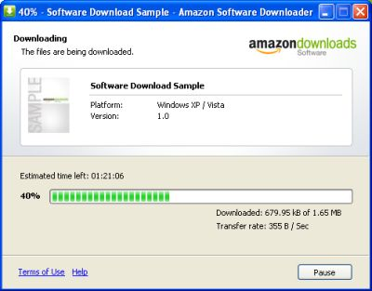
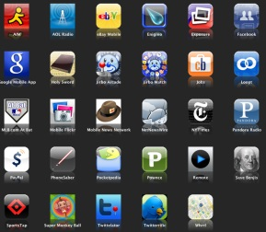
Digitale Produkte

INFORMATION:
Musik, Zahlenmaterial, Computerspiele, Apps ….

Wie werden KV abgeschlossen?
Notizen:
Abschluss von Kaufverträgen
Offline
Online
E-Commerce
M-Commerce
z.B. Einkauf im Supermarkt
z.B. Kauf über Internet
z.B. Kauf über das Mobiltelefon
B2B
Business to Business
KV zwischen zwei Unter-nehmen
Business to Customer
KV zwischen einem Unternehmen und einem Privaten (Konsum-enten)
Customer to Customer
KV zwischen zwei Privaten
B2C
C2C

Rechtliche Grundlage
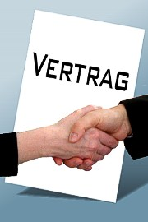
Gesetzliche Regelungen können sein …
nachgiebig

(dürfen
vertraglich
abgeändert werden)
zwingend

(dürfen NICHT
vertraglich
abgeändert werden)

Notizen:
Gesetzliche Grundlagen beim KV
Welche Gesetze gelten?
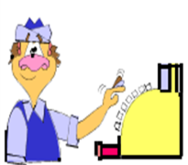
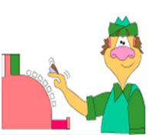
Verkäufer
Käufer
Verkäufer
Käufer
Verkäufer
Käufer
Unternehmer
Unternehmer
Unternehmer
Privater
Privater
Privater
zweiseitiger Handelskauf
einseitiger Handelskauf
Privatkauf
Allgemeines bürgerliches Gesetzbuch ABGB
Unternehmens-gesetzbuch UGB
E-Commerce-Gesetz ECG (nur bei Onlinekäufen)
Konsumentenschutz-gesetz KSchG Konsumenten vor Unternehmen
Usancen

Bedingungen für das Zustandekommen von Kaufverträgen
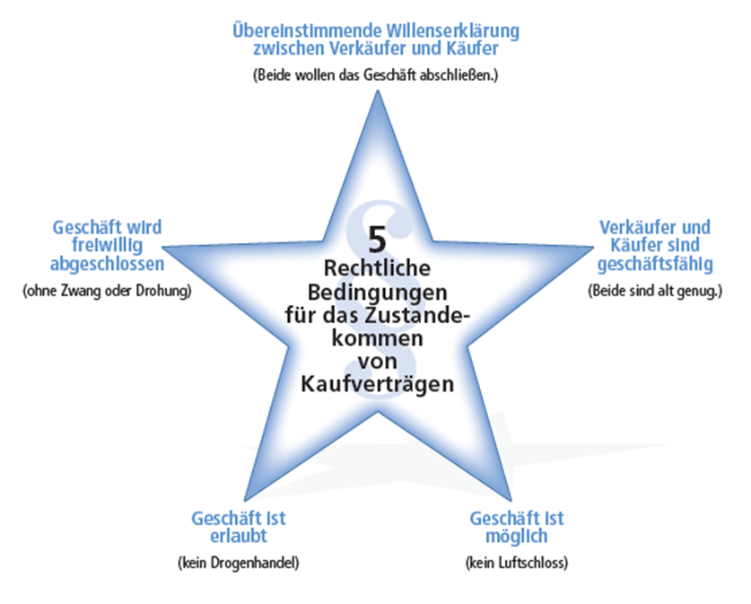

Übereinstimmende Willenserklärung
ausdrücklich
stillschweigend
mündlich
schlüssige Handlung
schriftlich
elektronisch (online)
Willst du kaufen?
Ja, ich will kaufen!
Angebot
Bestellung
ohne Kommuni-kation
z.B. durch das Auflegen der Ware auf das Förderband im Supermarkt
zwischen Unternehmen im regelmäßigen Geschäfts-verkehr
z.B.
Unternehmer bestellt – Verkäufer antwortet darauf nicht –
gilt als stillschweigende Zustimmung
Notizen:

Folgende Geschäfte müssen schriftlich abgeschlossen werden:
- Ratengeschäfte lt. KSchG
- Kaufverträge über Liegenschaften (bebaute und unbebaute Grundstücke) für die Eintragung ins Grundbuch

Geschäftsfähigkeit
0 Jahre
7 Jahre
14 Jahre
18 Jahre
Kinder
Unmündige
Mündige Minderjährige
Voll geschäftsfähig
nicht geschäfts-fähig
dürfen geringfügige Sachen erwerben
dürfen Versprechen zum eigenen Vorteil machen
(Geschenke annehmen, geringfügige Sachen erwerben)
dürfen keine Verpflichtungen eingehen
dürfen verfügen über:
- Selbst-verdientes
- Taschengeld
- Geschenke
dürfen ihren Lebensunterhalt NICHT gefährden
dürfen alle Arten von Verträgen abschließen,
sofern geistig voll handlungsfähig

Der Inhalt des Kaufvertrags
Notizen:

VERKÄUFER
KÄUFER
WARENART, QUALITÄT
MENGE
PREIS

LIEFERBEDINGUNGEN
ZAHLUNGSBEDINGUNGEN
VERPACKUNG
TRANSPORT
NEBENLEISTUNGEN (z.B. Montage)
GEWÄHRLEISTUNG und GARANTIE
gesetzliche Bestandteile
ergänzende
Vertragsbestandteile

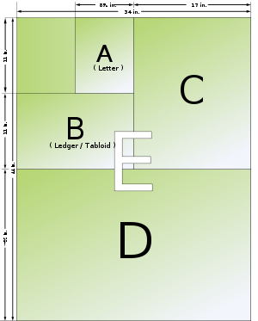
Qualitätsfestlegung im Kaufvertrag
Besichti-gung
nicht vertretbare („nicht fungible“) Waren
vertretbare („fungible“) Waren
Beschreibung, Abbildung
Muster, Probe
Marken
Typen, Normen, Handelsklassen
jedes Stück hat gleiche Merkmale
Einzelstücke
Bank-Tisch-Kombination aus Vollholz Kiefer
vor allem bei nicht vertretbaren Waren
im KV „wie besichtigt“

Beschreibung der Ware:
- Rationale Beschreibung (rechenmäßig erfassbar)
Feinheit bei Edelmetallen (z.B. Silber 800 fein)
Fettgehalt bei Molkereiprodukten (z.B. Käse)
Wassergehalt der Milch
Verunreinigung im Getreide
- Irrationale Beschreibung (rechenmäßig nicht erfassbar)
Möbel mit heller, kirschholzartiger Folienoberfläche
Kleider in dezent kariertem Design
Muster und Proben:
Notizen:
Muster (Proben) sind vergleichbare Ausführungen oder Teilmengen einer Ware, aus denen man die Qualität anderer Ausführungen oder der Gesamtmenge erkennen kann.

Kauf auf Probe:
- Kauf wird abgeschlossen
- Käufer ist berechtigt die Ware zurückzugeben („bedingter Kauf“)

Kauf zur Probe:
- Kauf einer kleinen Menge wird abgeschlossen
- meist günstiger Preis
- kein Rückgaberecht („unbedingter Kauf“)

Marken:
„… werden die besonderen Zeichen verstanden, die dazu dienen, zum Handelsverkehr bestimmte Erzeugnisse und Waren von anderen gleichartigen Erzeugnissen und Waren zu unterscheiden.“ (§1 Markenschutzgesetz)

Bei missbräuchlicher Verwendung von geschützten Marken kann auf Unterlassung und Schadensersatz geklagt werden.

Markenschutz:

Österreich:
- Eintragung ins Markenregister (Patentamt Wien)
- Schutzfrist 10 Jahre + Verlängerungsmöglichkeit

International:
- Eintragung ins internationale Markenregister in Genf
- Schutzfrist 20 Jahre + Verlängerungsmöglichkeit

Arten von Marken
Wort- bzw. Zahlenmarken
Bildmarken
Kombinierte Marken
Markenartikel werden:
- in einheitlicher Aufmachung
- in gleichbleibender Qualität
angeboten
Je nachdem, wer die Marke schützen lässt:
Erzeuger: Fabriksmarke
Händler: Handelsmarke

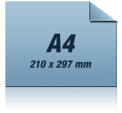
Notizen:
Typen, Normen, Handelsklassen
Typen
Normen
Handelsklassen
Vereinheitlichung der Endprodukte industrieller Erzeugnisse idR für ein bestimmtes Unternehmen
Marke: VW
Type: Golf GTI 16V
Richtlinien aller Art, die die Vereinheitlichung von Begriffen, Formen, Eigenschaften, Abmessungen etc. festlegen.
Gelten meist für gesamtes Staatsgebiet.
DIN A4
Legen vor allem im Einzelhandel Qualität für Lebensmittel fest.
Eier:
Qualitätsklassen:
extra, I, II, III (Alter der Eier)
Gewichtsgruppe: 1 bis 7

Sonderregelungen der Qualität
Kauf in Bausch und Bogen
(„tel-quel“)
Käufer übernimmt die Ware ohne Rücksicht auf etwaige Fehler
Verkäufer haftet für keine bestimmte Qualität (Ware darf jedoch nicht verdorben sein)
BSP: Kauf einer gesamten Ernte
Spezifikationskauf
zunächst wird nur die Gattung der Ware festgelegt
Käufer kann innerhalb von Fristen Qualität näher bestimmen („spezifizieren“).
häufig verbunden mit „Sukzessivlieferung“ – mehrere Teillieferungen
BSP: Vereinbart wird die Abnahme von 1000 Paar Damenschuhen. Abrufbar in 4 Teilmengen zu je 250 Paar in den Monaten April, Mai, Juni und Juli.
Bei Abruf werden Modelle, Farben, Große detailliert bestimmt.

Mengenangaben im KV:
Notizen:

- Längenmaße (z.B. Meter Stoff, Meter Gummischlauch)
- Schwermaße, Gewichte (z.B. Tonnen Kohle, Gramm Gold)
- Flächenmaße (Quadratmeter Fliesen bzw. Bodenbelag)
- Körpermaße (Kubikmeter Sand)
- Hohlmaße (Hektoliter Getreide, Liter Milch)
- Stückzahlen (bei industriellen Endprodukten, wie Maschinen, Modeartikel, Spielwaren, Möbel etc.)
- Verpackungseinheiten (Kartons, Säcke, Ballen)
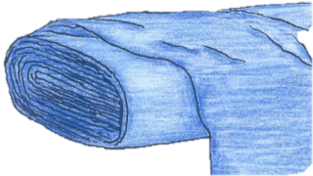

Mengen-angaben
im KV
Verträge mit genauer Mengenangabe
Verträge mit ungefährer Mengenangabe
- „Zirka-Verträge“
- geliefert wird eine bestimme +/- ein Prozentsatz
- mögliche Abweichung entweder vertraglich geregelt oder aufgrund von Usancen
Verträge ohne Mengenangabe
- Käufer hat Ware vorher besichtigt und besitzt ungefähren Überblick über die Gesamtmenge (Kauf ganzer Ernten, Kauf in Bausch und Bogen)

Berücksichtigung der Verpackung
Nettogewicht („Ntto“, „Reingewicht“)
= Gewicht der Ware ohne Verpackung
Tara („Ta“, „Verpackungsgewicht“)
= Gewicht der Verpackung
+
Bruttogewicht („Btto“, „Rohgewicht“)
= Gewicht samt der Verpackung
=

Kontrolle der Menge
Verpackte Ware = Kontrolle schwierig
Gründe:
- technische Gründe (z.B. bei Konserven)
- wirtschaftliche Gründe – Ware wird in Verpackung weiterverkauft
Rechnung „brutto für netto“

kontrolliert und berechnet wird Bruttogewicht
Erfahrungswerte

8% Tara vom Gesamtgewicht
Stichproben
kleine Stichprobe wird ausgepackt und abgewogen
Durchschnitt wird für die gesamte Sendung verrechnet
(„Durchschnittstara“)
Kontrollmöglichkeiten:
Notizen:

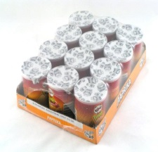
Gewichtsabzüge
Draufgabe:
zur vertraglich zu liefernden und zu zahlenden Menge wird eine nicht berechnete Zugabe gegeben
Dreingabe:
geliefert wird vertraglich vereinbarte Menge
bezahlt werden muss eine geringere Menge
Rechnung
10 Dosen Pringles à 43g

Der Preis im KV
Verträge mit
festem Preis
Basiskauf:
- vereinbart wird ein Preis für eine bestimmte Basisqualität
- vereinbart wird zusätzlich Zu- bzw. Abschläge für abweichende Qualität
Verträge mit freibleibendem Preis
Kostenschwankungsklausel:
- vereinbart wird bei Kostensteigerungen beim Verkäufer den Preis abzuändern (z.B. höhere Personalkosten)
- Anteil der einzelnen Kosten am Gesamtpreis muss vereinbart werden (allg. Vereinbarungen genügen nicht)
Indexklauseln:
- Indexsicherung: Anpassung der Preise an Indexentwicklung
Index gibt an, wie sich Preise in einem bestimmten Bereich verändern (Verbraucher-preisindex, Baukostenindex)

Preisabzüge
Rabatt
Skonto
Preisnachlässe, ohne Rücksicht auf Zahlungszeitraum
Preisabzug für Zahlung vor dem vereinbarten Zahlungstermin
Mengenrabatt
Schlussrabatt
Umsatzbonus
Einkauf größere Mengen
Treuerabatt
Ausverkaufsrabatt
Einführungsrabatt
Bei regel-mäßigen Einkäufen
Bei besonderen Anlässen
Mängelrabatt
Zinsvergütung
Verkäufer kann früher erhaltenes Geld anlegen und Zinsen erhalten bzw. muss keine Kreditzinsen bezahlen
Risikoprämie
Verkäufer muss sich keine Sorgen mehr machen, dass Kunde nicht bezahlt
Verwaltungsaufwandsvergütung
Verkäufer erspart sich Überwachung des Geldeingangs
Gründe für den Abzug:
Notizen:

Die Umsatzsteuer
Nettopreis (exklusive Umsatzsteuer)
= Preis ohne Umsatzsteuer
Umsatzsteuer
+
Bruttopreis (inklusive Umsatzsteuer)
= Preis mit Umsatzsteuer
=
meist 20%
Jeder Verkäufer ist gesetzliche verpflichtet (Ausnahmen siehe Umsatzsteuergesetz) zusätzlich zum Preis der Ware Umsatzsteuer an den Kunden zu verrechnen und an das Finanzamt abzuführen.
100%
20%
120%
Preisangaben für Konsumenten müssen Umsatzsteuer enthalten
Preisangaben zwischen Unternehmen erfolgen meist ohne Umsatzsteuer

Wie ermitteln Unternehmen ihre Verkaufspreise?
Notizen:
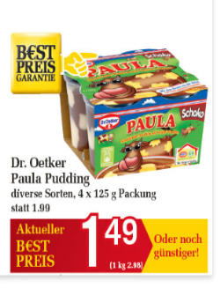
Preiskalkulation (vereinfachte Darstellung)
Einstandspreis der Ware exkl. USt
eigene Kosten
(z.B. Personal, Werbung, Strom)
+
Gewinnaufschlag
=
+
Umsatzsteuer
+
Verkaufspreis
Bei der Festlegung des Verkaufspreises sind Unternehmen teilweise abhängig von dem Preis der Konkurrenz.

Lieferbedingungen

Liefertermine
keine Vereinbarung
mögliche Vereinbarung
sofortige Lieferung („Promptgeschäft“)
Spätere Lieferung („Termingeschäft“)
gewöhnliches Termingeschäft
Fixgeschäft
es gilt
- z.B. Lieferung innerhalb von 60 Tagen
- Lieferung Ende April
- z.B. Lieferung am 30. April fix
- Lieferung bis spätestens 30. Juni fix
- Hochzeitstorte
Kauf auf Abruf
Käufer kann die Ware innerhalb einer bestimmten Frist abrufen

Notizen:
Verkäufer
Käufer
Erfüllungsort der Lieferung
keine Vereinbarung
besondere Vereinbarung
Ort, an dem der Verkäufer zum Zeitpunkt des Vertragsabschlusses seine Handelsniederlassung hatte
Bahnhof Linz
Bahnhof
Wr. Neudorf

Übergabe der Ware:
Es gehört dir !!
Down-load
Körperliche Übergabe
Elektronische Übergabe
Symbolische Übergabe
tatsächliche Übergabe
Download
Übergabe von Papieren mit Berechtigung des Käufers über Ware zu verfügen

Die Kosten bzw. das Risiko der Lieferung – wer bezahlt, wer haftet?
Notizen:
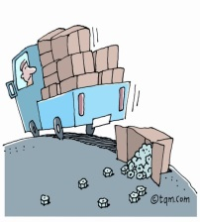
Verkäufer
Käufer
Kostenübergang der Lieferung
Bahnhof Linz
Bahnhof
Wr. Neudorf
Transport
Lagerung
Versicherung etc.
Risikoübergang der Lieferung
Transportschaden
Übergang: Verantwortung vom Verkäufer an den Käufer

Kosten- u. Risikoübergang der Lieferung
keine Vereinbarung
besondere Vereinbarung (Klauseln)
Verkäufer trägt alle Kosten und Risiko bis zur Übergabe am Erfüllungsort
Anmerkung: Ist Erfüllungsort der Lieferung der Handelssitz des Verkäufers trägt faktisch der Käufer alle Kosten

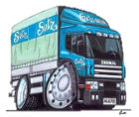
Verkäufer
Käufer
Bahnhof Linz
Bahnhof
Wr. Neudorf
Risiko- und Kostenübergang vereinbart an ein und demselben Ort = „Einpunktklausel“
„ab“ = näher beim Verkäufer
ab Lager
ab Station
„frei“ = näher beim Käufer
frei Lager
frei Bahnhof Wr. Neudorf

Risikoübergang der Lieferung
Kostenübergang der Lieferung

Verkäufer
Käufer
Bahnhof Linz
Bahnhof
Wr. Neudorf
Risiko- und Kostenübergang vereinbart an verschiedenen Orten = „Zweipunktklausel“
„frachtfrei“
frachtfrei Bahnhof Wr. Neudorf
Frachtkosten sind für Käufer gratis bis Wr. Neudorf
Risikoübergang bei Übergabe an den 1. Frachtführer (Dritter)
Kostenübergang der Lieferung
Risikoübergang der Lieferung
Notizen:

Zahlungsbedingungen
Verkäufer
Käufer
Erfüllungsort der Zahlung
= Wohnort bzw. Geschäftssitze des Käufers
„Geldschulden sind Schickschulden“
Käufer muss auf seine Kosten (z.B. Überweisungsspesen) Geldbetrag dem Verkäufer übersenden
B2B = Betrag muss am Fälligkeitstag am Konto des Verkäufers gutgeschrieben sein.

B2C = Betrag muss am Fälligkeitstag am Wohnsitz des Käufer eingezahlt werden
Kann vertraglich abgeändert werden (z.B. zahlbar und klagbar in ….“
- Bei Konsumente: im Kaufvertrag
- Bei Unternehmer: auf der Rechnung, wenn Rechnung und Lieferung gleichzeitig und Käufer Ware ohne Beanstandung übernommen hat

Erfüllungszeit der Zahlung
Vorauszahlung
(vor der Lieferung)
Prompte Zahlung
bei Lieferung, oder
bei Rechnungserhalt
Sonderformen, wie
- Anzahlung
- Ratenzahlung
- Abzahlungsgeschäft lt. KSchG
Später Zahlung „Kauf auf Ziel“
(nach der Lieferung)
Wenn nichts vereinbart wurde gilt …
B2B
spätestens nach 60 Tagen
B2C
Zahlungstermin frei vereinbar

Prompte Zahlung  Notizen: | - Zahlung Zug um Zug bei Übergabe der Ware  - Prompte Zahlung nach Übersendung der Faktura (Rechnung)
Voraus-zahlung | Meist beim Onlinekauf.
Zahlung auf Ziel | - Zahlungsfrist (z.B. „zahlbar innerhalb von 30 Tagen nach Lieferung“)  - Kassarespiro: Angabe einer Kassafrist, bis zu dieser mit Skontoabzug bezahlt werden kann (z.B. „zahlbar innerhalb von 30 Tagen netto Kassa oder innerhalb von 8 Tagen abzüglich 2% Skonto“)
Anzahlung | Teilweise Vorauszahlung der Kaufpreises  Rechtswirkung:  - Liefert Verkäufer Ware nicht, muss er Anzahlung zurück zahlen  - Übernimmt Käufer die Ware aus seinem Verschulden nicht, darf Verkäufer die Anzahlung in Höhe seines nachgewiesenen Schadens behalten (Schadensersatz)
Angeld | Wird ausdrücklich ein ANGELD vereinbart ….Rechtswirkung:  - Liefert Verkäufer Ware nicht, muss er das doppelte Angeld dem Käufer erstatten  - Übernimmt Käufer die Ware aus seinem Verschulden nicht, darf Verkäufer das Angeld behalten

Das Ratengeschäft lt. Verbraucherkreditgesetz (VKrG)
Liegt vor wenn …
… Verkäufer = Unternehmer, Käufer = Konsument
… der Barzahlungspreis mindestens € 200,-
… Gesamtlaufzeit mehr als 3 Monate

Es muss eine Ratenvereinbarung ausgestellt werden
Inhalt:
- Sollzinsen
- Gesamtbetrag, der zu bezahlen ist
- effektiver Jahreszinssatz
- Anzahl und Höhe der Raten
- Angaben zu den Bedingungen über die Änderung des Sollzinssatzes und sonstiger Entgelte
- Angaben zum Recht auf vorzeitige Rückzahlung oder zum Anspruch auf Entschädigungen

- Konsument kann innerhalb von 14 Tagen ohne Angabe von Gründen vom Kreditvertrag zurücktreten
- Kreditgeber kann noch offene Schuld fällig stellen, wenn der Konsument mit einer Ratenzahlung mindestens sechs Wochen in Verzug ist Kreditgeber muss Terminverlust androhen und eine Nachfrist von mindestens 2 Wochen stellen für die offene Ratenzahlung
 | Vorteile / Nachteile für den Verkäufer | Vorteile / Nachteile für den Käufer  Notizen:
Prompte Zahlung | + kein Dubiosenrisiko (dass Käufer nicht zahlt)  + kein Geldwertrisiko (dass Geld weniger wert wird)  + kein Zinsverlust  + kein Verwaltungsaufwand für z.B. Mahnung | - Etwaige Ansprüche wegen mangelhafter Ware schwer durchsetzbar  - Kein Kredit vom Lieferanten
Voraus-zahlung | + siehe prompte Zahlung | - Siehe prompte Zahlung  - Risiko, die Ware nicht zu erhalten
Zahlung auf Ziel | - Dubiosenrisiko  - Geldwertrisiko  - Zinsaufwand  - Verwaltungsaufwand | + Kredit vom Lieferanten
An-zahlung / Angeld | + teilweise Finanzierung durch den Käufer  + Sicherheit, dass Käufer die Ware auch übernehmen wird

Die Verpackung
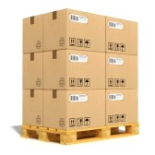
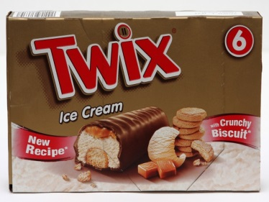
Funktionen der Verpackung
Schutz der Ware
Erhöhung der Transport und Lagerfähigkeit
Erhöhung der Verkaufsfähigkeit

Wenn nicht im KV anders vereinbart,
ist der Verkäufer verpflichtet die Verpackung
„mit der Sorgfalt eines ordentlichen Unternehmers“ auszuwählen.

Wenn nicht im KV anders vereinbart,
trägt der Käufer die Kosten der Verpackung.

Notizen:
Entwicklungstendenzen bei der Verpackung
Wirtschaftliche Entwicklung
Technische Entwicklung
Übergang auf Kunststoffe
Automatisierte Verpackungstechnik
Übergang zu fabriksverpackter Ware
Verstärkung der Aufmachungsfunktion
Diskussion über Einweg- und Mehrwegverpackung
Übergang zu Verpackungsformen, die einen Haus-zu-Haus-Transport ermöglichen

Technische Entwicklung

Übergang auf Kunststoffe

Vorteile:
- leichtere Verarbeitung
- kann an genaue Form der Ware angepasst werden
- kleiner und handlicher
- leichter als Holz- oder Metall

Nachteile:
- verottet nicht od. schlecht
- geben beim Verotten giftige Dämpfe ab
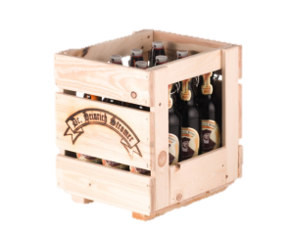
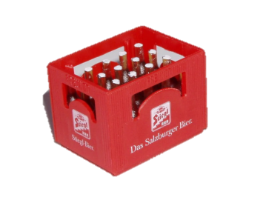

Automatisierte Verpackungstechnik
Vorteile:
- schneller
- hygienischer
- keine schlampige Verpackung
- Ersatz unqualifizierter Arbeiter durch Maschinen

Nachteile:
- Verpackungsmaschinen erst bei größeren Stückzahlen rentabel
- Umstellung auf neue Produkte bzw. Verpackungsart schwierig
Wirtschaftliche Entwicklung
Notizen:

Übergang zu fabriksverpackter Ware statt Verpackung durch den Einzelhandel
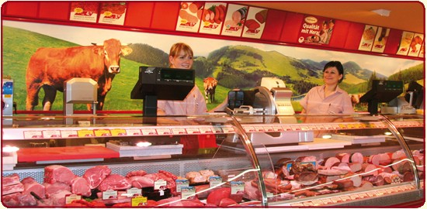
Info:
für einen besseren Vergleich muss bei verpackter Feinkostware der Kilopreis am Preisschild angegeben werden

Verstärkung der Aufmachungsfunktion
Hand-lotion
Welche würden Sie kaufen?

Diskussion über Einweg- und Mehrwegverpackung
Recycling
Einweg
Mehrweg
Nachteile:
- Rohstoff-verschwendung
- teurer als Mehrweg
- Abfallvermehrung

Übergang zu Verpackungsformen, die einen Haus-zu-Haus-Transport ermöglichen
Notizen:
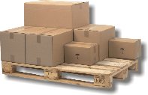
Transport von sperrigen und schweren Gütern vom Produzenten zum Letztverbraucher, bei mehrmaligen umladen, ohne umverpacken zu müssen
z.B. Paletten

Die Verpackungsverordnung

Verpflichtung für Verpackungshersteller und –vertreiber, gebrauchte Verpackung unentgeltlich zurückzunehmen und zu 80% des Gewichtes wiederzuverwerten.

Bis zum Jahr 2000 HÄTTEN 80% der Getränkeverpackung auf wiederbefü llbare Verpackung entfallen sollen.

Die Müllverbrennung HÄTTE drastisch reduziert werden sollen.
Ziele wurden nicht erreicht, daher wird neu diskutiert.

Sonstige Vertragsbestanteile

Die AGB (Allgemeinen Geschäftsbedingungen)

- sind Vertragsbestandteile
- häufig auf der Rückseite von Bestellscheinen, Rechnungen od. Verträgen
- bei Onlinebestellungen (hier muss besonders darauf hingewiesen werden
- meist werden Vertragspartner möglichst viele Pflichten aufgebürdet
- Klauseln müssen im Rahmen des Üblichen sein (Klauseln die Vertragspartner nicht vermuten kann, sind ungültig)
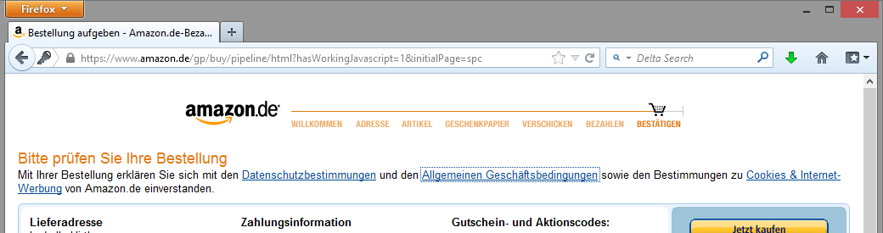

Der Eigentumsvorbehalt
Notizen:

- Käufer kann Ware benutzen
- Verkäufer bleibt bis zur vollständigen Bezahlung Eigentümer
- erlischt wenn:
  - Käufer Ware weiterverkauft
  - Käufer Ware weiterverarbeitet (z.B. Stoff für Kleider)
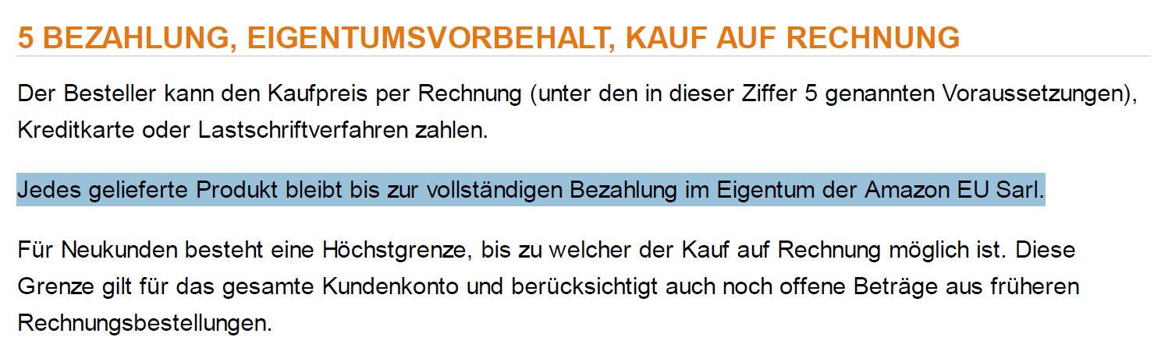

Umtauschrecht
ES GIBT KEIN GESETZLICHES UMTAUSCHRECHT !!!!

Bei Geschäften, die an Konsumenten verkaufen, wird jedoch meist im „Kulanzweg“ ein Umtauschrecht angeboten.
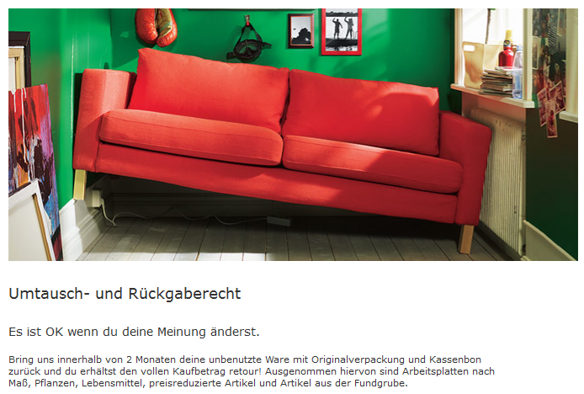

Konventionalstrafen (Pönale)

Pauschalierter Schadensersatz der, wenn nicht rechtzeitig geliefert bzw. fertig gestellt wird bezahlt werden muss.
Zusätzlich muss der Vertrag trotzdem erfüllt werden.

Beispiel:
„Die Lieferung und der Einbau der gesamten Kücheneinrichtung laut Vertrag hat fix bis zum 31. Jänner 20.. zu erfolgen. Für jeden Tag, um den die Frist überschritten wird, erhält der Auftraggeber ein Pönale von 2% der Auftragssumme (exkl. Ust).“
Reuegeld
Notizen:

- Reugeld = „Stornogebühr“
- es muss nur die Gebühr bezahlt, der Vertrag muss danach nicht erfüllt werden
- erscheint dem Verkäufer Reuegeld zu hoch kann er bei Gericht „Mäßigung“ beantragen

Gewährleistung und/oder Garantie

siehe später

